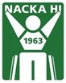
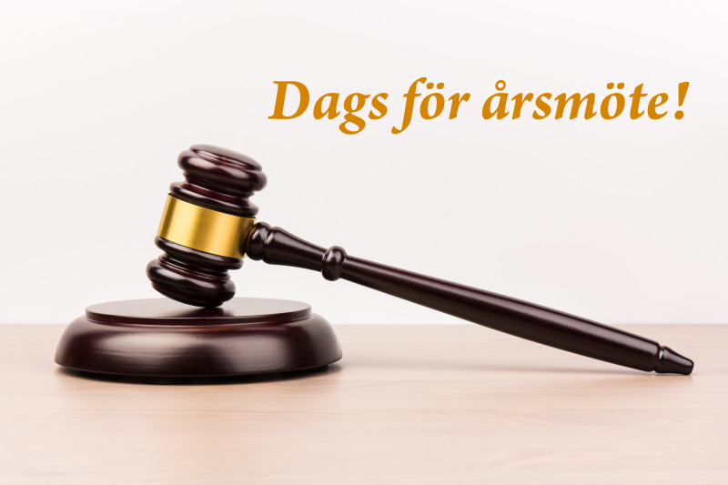
Varmt välkomna till Nacka HI:s årsmöte 2026!
Nacka HI håller sitt årsmöte onsdag den 25 mars på kansliet, anmälan görs till kansliet senast den 20 mars via e-post till kansli@nackahi.se
Datum: Onsdag 25 mars
Tid: 18:00
Plats: Kansliet, Järnvägsgatan 17, 131 54 Nacka.
Anmälan: Senast 20 mars till kansli@nackahi.se
Handlingar: Årsmöteshandlingar finns tillgängliga på Nacka HI:s hemsida senast 2 veckor före mötet.
MOTION
Behandling av förslag, som väcks av styrelsen eller inlämnats till styrelsen av röstberättigad medlem, fram till 20 mars kan man lämna in sin motion.
Hoppas vi ses!
Styrelsen

